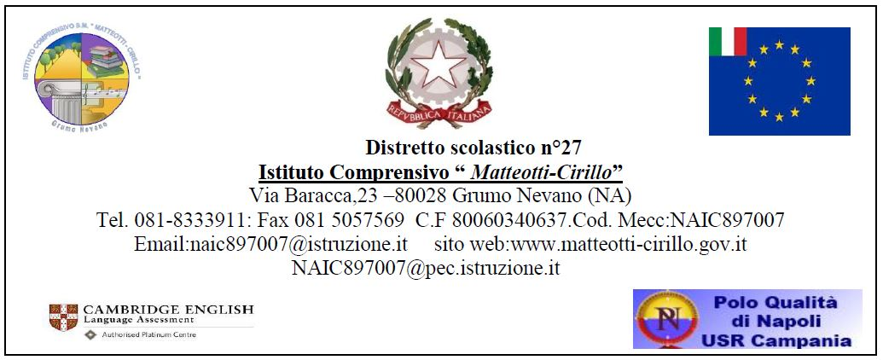

Al DS dell’Istituto
_________________________________
_________________________________
_________________________________

Oggetto: formazione ricevuta in materia di sicurezza (D.Lgs. 81/08)

Il/La sottoscritto/a ____________________________________________ lavoratore/rice di questo Istituto
DICHIARA
- di aver frequentato il Corso di Formazione per i lavoratori, come previsto dall'art. 37 del D.Lgs. 81/08 e conforme all'Accordo Stato Regioni emanato il 21 dicembre 2011, per un totale di 12 ore di formazione, di cui si allega attestato;

- di aver frequentato i seguenti corsi di formazione
  - Preposto,
  - Addetto Antincendio,
  - Addetto al Primo Soccorso,
  - Addetto Servizio di Prevenzione e Protezione,
  - Rappresentante dei Lavoratori per la Sicurezza,
di cui si allegano attestati.
- di NON aver frequentato ad oggi alcun Corso di Formazione in materia di Sicurezza sul lavoro.

Il/La lavoratore/rice
___________________

